Мученик дитя Гавриил Белостокский

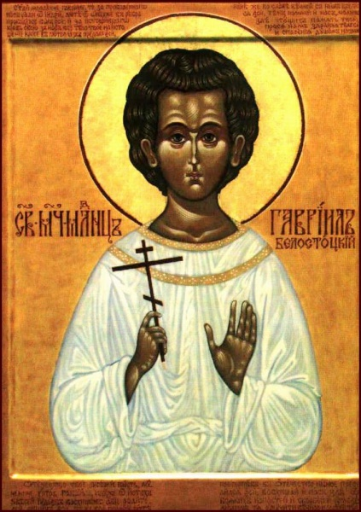

В 1684 году в деревне Зверьки Заблудовского прихода в семье набожных крестьян Петра и Анастасии Говдель родился ребенок. Крестили малютку именем Гавриил в храме Заблудовского Свято-Успенского монастыря.
Шестилетнему Гаврилу были присущи необычные в его возрасте качества: вдумчивость, склонность к молитве и самосозерцанию.
Однажды, когда мать Гавриила понесла обед мужу, который орал поле, у них украли мальчика. Тело замученного Гавриила было найдено на окраине леса - ни звери, ни птицы его не тронули. Родители и односельчане похоронили дитя на кладбище в Зверьках.
Ощущая чудодейственную силу, которая исходила от места захоронения Гавриила, умерших детей хоронили ближе к его могиле.
Прошло 30 лет. Во время очередных похорон был случайно вскрыт гроб ребенка. Тело мученика оказалось нетленным.
Весть об этом мгновенно разнеслась по округе, и святые мощи были перенесены в церковный склеп.
Через 16 лет церковь сгорела, но нетленные останки «милость Божья в огне сохранила». Тогда же, в 1746 году, мощи святого мученика Гавриила были вывезены в слуцкий Свято-Троицкий монастырь. После они переносились в Минск и в Гродно.
Теперь хранятся в кафедральном Свято-Николаевском соборе города Белостока.

